评审专家信息登记系统

操作手册
“评审专家登记系统”的用户为武汉市科学技术协会的相关评审专家，其目的是为评审专家提供登记其个人信息的工具软件。

软件安装
评审专家在获取到软件安装包后（如图1，如果是软件安装包的压缩文件，请先解压到电脑上），运行其中的安装文件setup.exe 进行“评审专家登记系统”的安装。软件安装完毕后，会在电脑的桌面创建一个软件快捷方式，如图2，双击运行“评审专家登记系统”即可开始进行信息登记工作。
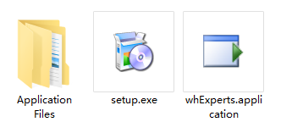
图1 软件安装包


图2 “评审专家登记系统”的桌面快捷方式

个人信息填报
个人信息填报主要分为5个部分，分别为“基本情况”、“个人简历”、“主要学术成果”、“国内外主要学术组织兼职情况”和“获得成果奖励和荣誉称号情况”，总体软件界面如图3所示。

2.1 专家“基本情况”登记
请按照图3所示的“基本情况”页的提示依次填写，如果不存在的信息，请填写“无”。如果专家为中科院或工程院院士，请勾选相应的选项，并填写对应的“当选年份”。
请务必上传对应的电子照片和电子的职称证明照片，即点击“选择照片文件”按钮来上传专家个人登记照片，点击“选择职称证明照片”按钮来上传专家的职称证明文件（拍照后的照片）。
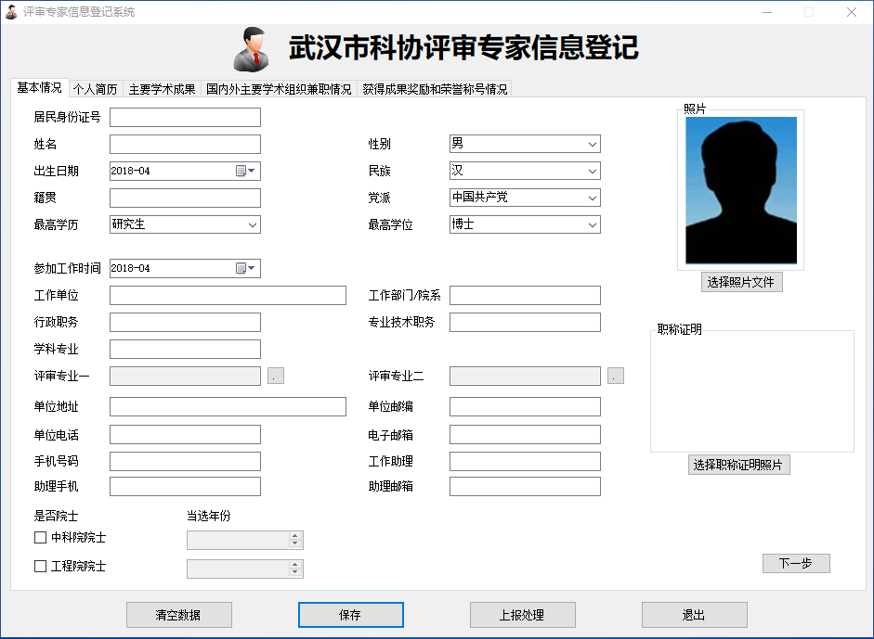
图3 “评审专家登记系统”的软件界面

2.2 专家“个人简历”登记
专家“个人简历”登记主要包括专家的学习经历和工作经历两个部分，如图4所示的参考样例。
点击“添加”按钮就可以开始添加一条新的“学习”或“工作”经历。
如果需要删除某一条经历，请选中待删除的行（点击待删除行的最左边），然后再点击“删除”按钮。
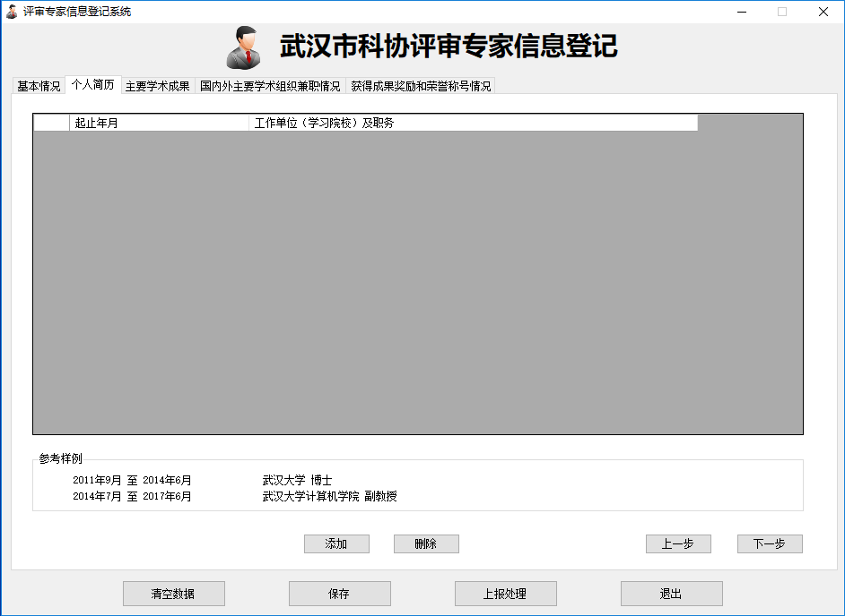
图4 评审专家“个人简历”登记界面

2.3 专家“主要学术成果”登记
专家“主要学术成果”登记主要用来登记专家的学术成果，包括发表的论文、出版的学术专著等，如图5所示的参考样例。
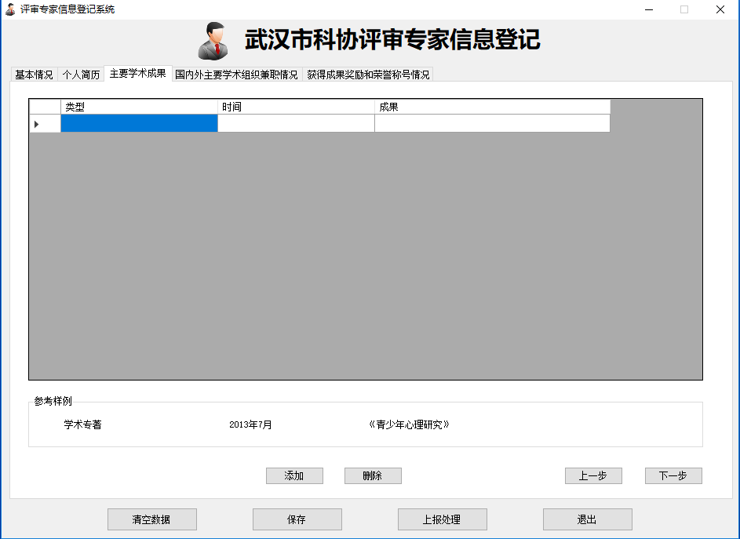
图5评审专家“主要学术成果”登记界面
点击“添加”按钮后，系统会在表格上添加一条新的记录，请用鼠标单击对应的单元格后进行该单元格的数据填写。
如果需要删除某一行，则点击该行的最左边来选中该行，然后点击“删除”按钮进行删除。

2.4 专家“国内外主要学术组织兼职情况”登记
专家“国内外主要学术组织兼职情况”登记主要用来登记专家的学术任职情况，如图6所示的参考样例。
点击“添加”按钮后，系统会在表格上添加一条新的记录，请用鼠标单击对应的单元格后进行该单元格的数据填写。
如果需要删除某一行，则点击该行的最左边来选中该行，然后点击“删除”按钮进行删除。
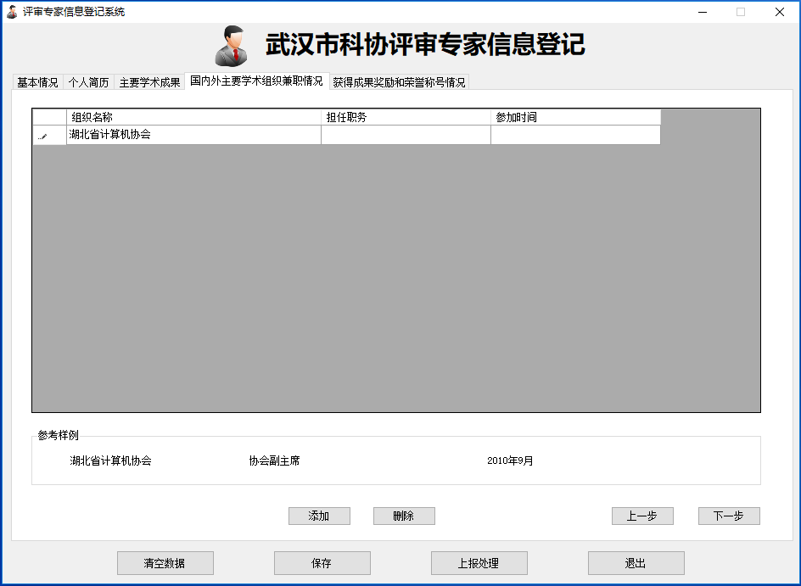
图6 评审专家“国内外主要学术组织兼职情况”登记界面

2.5 专家“获得成果奖励和荣誉称号情况”登记
专家“获得成果奖励和荣誉称号情况”登记主要用来登记专家的获奖情况，如图7所示的参考样例。
点击“添加”按钮后，系统会在表格上添加一条新的记录，请用鼠标单击对应的单元格后进行该单元格的数据填写。
如果需要删除某一行，则点击该行的最左边来选中该行，然后点击“删除”按钮进行删除。
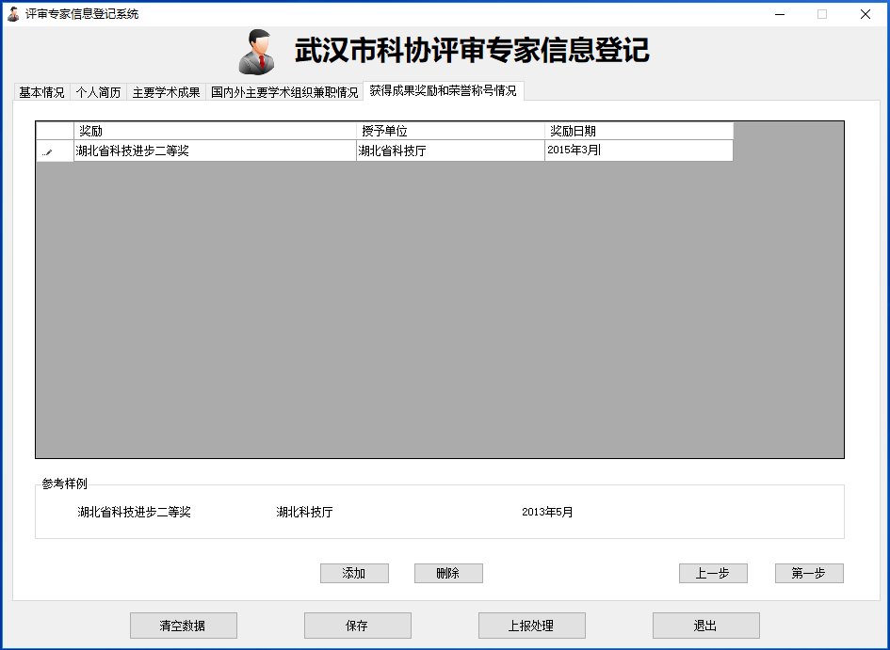
图7 评审专家“获得成果奖励和荣誉称号情况”登记界面

保存和上报处理
在主界面的最下部提供了一些必要的操作按钮，如图2所示。
按钮“清空数据”用来清空软件界面上所有已经填写的数据，在清空数据之前请务必确认。
按钮“保存”用来保存已经填写的数据，如果数据已经保存了，那么下次再打开软件的时候，软件会提示是否加载上一次保存的数据。
按钮“上报处理”用来生成上报数据，点击“上报处理”按钮后，系统会要求用户选择上报文件存储的目录，然后生成文件名为“专家姓名-身份证号.expert.dat”的上报文件，将该文件通过适当方式发送给武汉市科学技术协会即可。
按钮“退出”用来退出系统。

典型的专家登记流程案例
安装软件
打开软件
填写信息
保存
上报处理
把专家信息文件发给武汉市科学技术协会
继续填写
退出
重新打开软件并加载上一次保存的信息
得到专家信息文件

